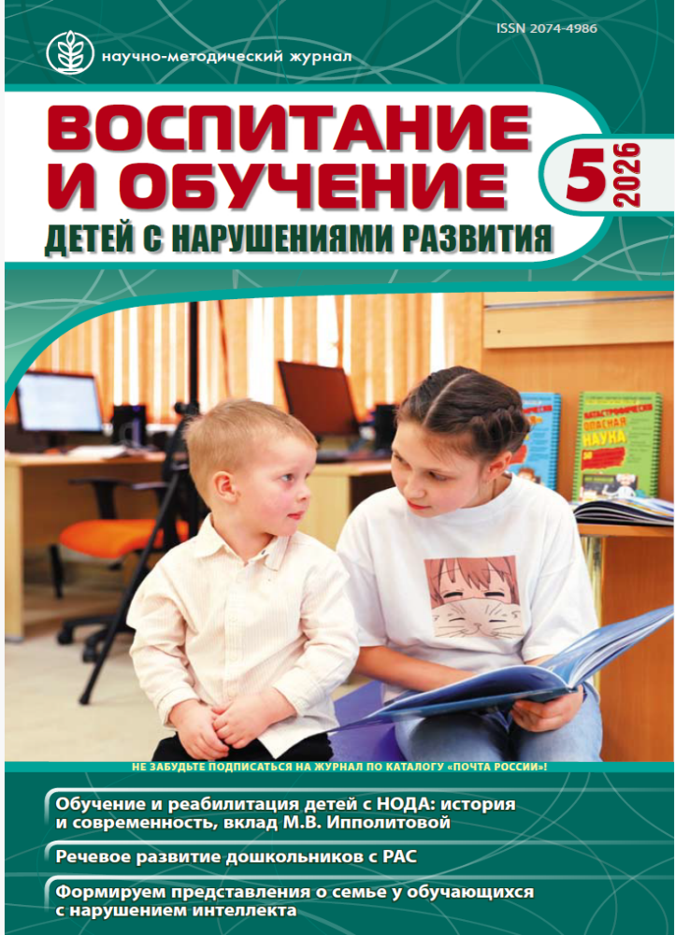 | Свисткова В.В., Прохоренко В.П. Использование информационно-коммуникационных технологий для формирования социально-бытовых навыков у обучающихся с выраженными интеллектуальными нарушениями // Воспитание и обучение детей снарушениями развития. 2026. № 5. С. 64–78. DOI: 10.47639/2074-4986_2026_5_64
Аннотация. Статья посвящена методическому обоснованию современного подхода к формированию социально-бытовых навыков у обучающихся с выраженными интеллектуальными нарушениями, включая детей с тяжелыми и множественными нарушениями развития (ТМНР), на основе использования в образовательной деятельности информационно-коммуникационных технологий (ИКТ). Актуальность темы обусловлена ростом численности данной категории обучающихся, приоритетом формирования жизненных компетенций в системе специального образования и необходимостью поиска адаптированных цифровых средств обучения. В статье представлен научно-методический анализ возможностей использования анимационного контента, создаваемого с применением искусственного интеллекта, как средства визуальной поддержки при формировании социально-бытовых навыков у обучающихся с выраженными интеллектуальными нарушениями. Описаны принципы отбора и проектирования такого контента, алгоритм его внедрения в образовательную среду. Практическая значимость статьи заключается в универсальности представленных материалов, позволяющих педагогам, дефектологам, психологам и специалистам других смежных специальностей создавать адаптированные анимационные сюжеты для обучения детей бытовым навыкам в школе и дома.
Ключевые слова: выраженные интеллектуальные нарушения, социальная адаптация, социально-бытовые навыки, анимационный контент, искусственный интеллект, цифровые образовательные технологии.

